

PROGRAMACIÓN DE ACTIVIDADES



CONCEJALÍA DE IGUALDAD DE OPORTUNIDADES
AYUNTAMIENTO DE GRANADA

ÍNDICE

Actividades del Proyecto Formativo “Liderazgo, participación y género”………………………………………………………….3
1. Acciones formativas sobre salud y género
2. Cine-forum desde la perspectiva de género

Talleres en la Casa Escuela……………………………….….8

Talleres de Prevención de la Violencia de Género……….9
1. Charla “Relaciones de pareja, prevenir la violencia de género”
2. Taller: ¡Otras formas de amar son posibles!

Exposiciones de préstamo…………………………………..10
1. Elena Martín Vivaldi
2. La imposición del cuerpo soñado
3. Salud es nombre de mujer
4. Voto de la mujer en España

Visitas guiadas…………………………………………….…..12
1. Visita guiada “Los lugares de Mariana Pineda”
2. Visita guiada “Espacios femeninos en la ciudad”

Programa de Alfabetización Digital para Mujeres……….14
1. Curso de iniciación a la informática para mujeres
2. Curso de Internet para todas

Centro Municipal de Atención a la Mujer……………….….15

Centro Europeo de las Mujeres Mariana de Pineda……..16

ACCIONES FORMATIVAS SOBRE SALUD Y GÉNERO

MODALIDAD CHARLA O TALLER (A elegir por el colectivo que solicita la acción formativa)

Las siguientes acciones formativas pueden ser solicitadas tanto en formato charla como taller:

CHARLAS | TALLERES
2 HORAS DE DURACIÓN | 3 HORAS DE DURACIÓN

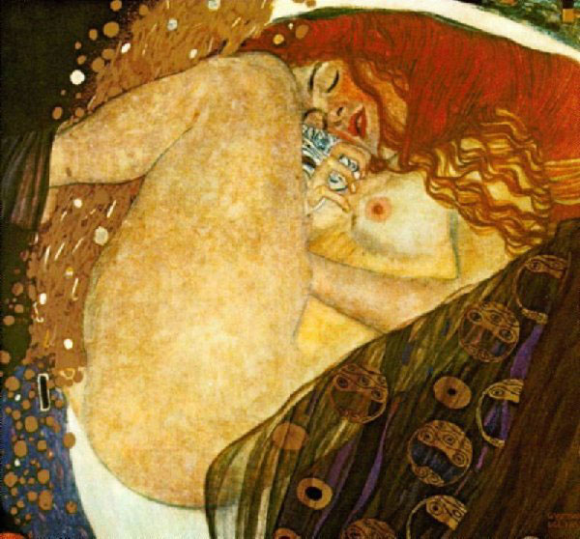

1. Sexualidad

- Concepto de sexualidad.
- Sexualidad femenina.
- Deseo Sexual y Género.
- Mujer: de objeto de deseo a sujeto deseante.
- Mitos y falsas creencias en torno al deseo.
- Mujer y Menopausia.
- Modelos Sexuales.
- Estrategias para mejorar el deseo.

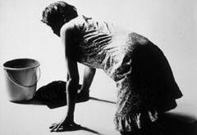

2. Género y Salud

- Roles y estereotipos de género
- Concepto de Salud.
- Consecuencias del sistema de los roles de género en la salud de la mujer.
- Rol de cuidadoras y salud.
- Trabajo doméstico y Trabajo público.
- Visibilización y valoración del trabajo doméstico y los cuidados.
- Corresponsabilidad doméstica y conciliación.
- Estrategias de mejora.

- Técnicas de relajación, canalización estrés, risoterapia, etc.

- Consecuencias negativas de los roles de género en la salud de la mujer.
- Técnicas de relajación.
- Risoterapia.
- Dinámicas de canalización del estrés.

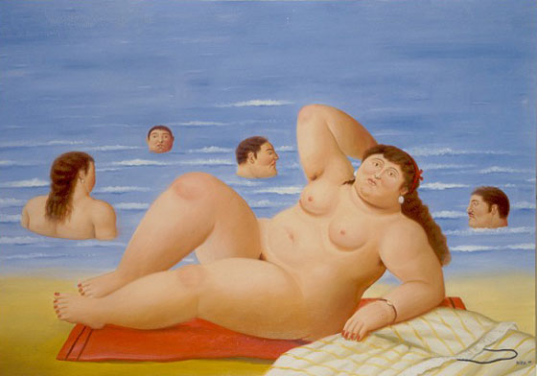

- Autoestima

- Concepto de autoestima.
- Dimensiones de la autoestima.
- Salud y autoestima.
- Estrategias de mejora de la autoestima.
- Dinámicas para potenciar la autoestima.
- Grupos de Empoderamiento.

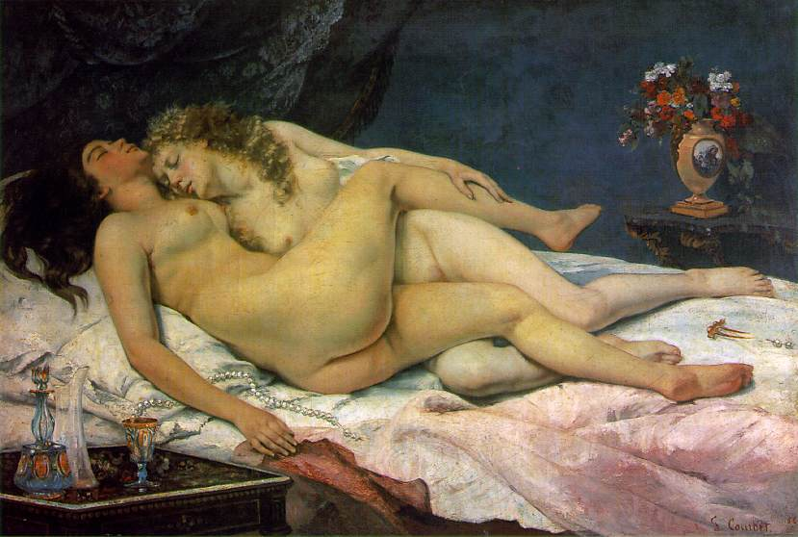

- Mundo emocional

- Mundo emocional: ¿qué son las emociones?
- Características de las emociones.
- Emociones y género.
- Función y utilidad de las emociones.
- Inteligencia emocional.
- Canalización y expresión adecuada de las emociones.

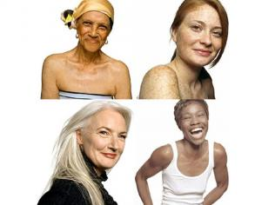
6. Las Vivencias del cuerpo en las mujeres y las presiones corporales.

- Concepto de Salud.
- Salud y Género.
- Cánones de belleza y género.
- Trastornos Alimenticios: anorexia y Bulimia.
- “Modelo de juventud” versus “Modelo de Deterioro”.
- El envejecimiento: etapa de belleza y de valor.

CINE-FÓRUM DESDE LA PERSPECTIVA DE GÉNERO

Personas destinatarias: asociaciones de mujeres, mixtas, vecinales, juveniles, culturales, grupos estables dependientes de los Servicios Sociales
Duración: tres horas
Grupo máximo: 25 personas
Información e inscripciones: Concejalía de Igualdad de Oportunidades. Tlf: 958.248116

Roles sociales: tradiciones y alternativas
(Autoestima, autoconocimiento, cooperación entre mujeres, empoderamiento…)

María llena eres de Gracia, Chicago, Amelí, Bagdad Café, La Casa de las Dagas voladoras, Thelma y Louise, Fugitivas, Chocolat, Frida, Volver , La puta y la Ballena, Deliciosa Marta, La vida Perra de Juanita Narboni, Mi vida sin mí, Como Agua para Chocolate, Tomates Verdes Fritos , Cleopatra , Antonia´s, Las mujeres de verdad tienen curvas OJO, subtitulada., Yerma, Casa de Bernarda Alba, The Mother, Cándida Mi gran boda griega (sólo en ciclo), Las chicas del calendario, Atún y chocolate, Hola estás ¿sola?, Las mujeres perfectas , La tentación vive arriba , Lucía y el sexo, Sobreviviré, La sonrisa de Monalisa, , Música de Ambulancias 10’ aprox. (corto), Botellón, 12’ (corto), La primera vez ’12 (corto)

Feminidad y masculinidad: aprendido a ser hombres y mujeres

Quiero ser como Beckham, Billy Eliot, Rebelde sin causa, Frida , Orlando
Barán, Pequeña Miss Sunshine, Con Faldas y a lo loco, Balzac y la joven costurera china, Osama, Las mujeres de verdad tienen curvas OJO, subtitulada.

Papel de las mujeres en la pareja, y en relaciones afectivas-sexuales
en la heterosexualidad.

Cosas que nunca te dije, Habana Blues, La chica del puente , La Casa de las Dagas voladoras, Lady Chatterly, Una habitación con vistas, Atlas de Geografía Humana, Más fuerte que su destino, El Marido de la peluquera, Una relación privada, El amante, Fuego, The Mother, Gato Negro, gato Blanco, Mi gran boda griega (sólo en ciclo), Amores perros

Relaciones homosexuales entre mujeres
Fuego, La calumnia

Hombres que cuidan

Million Dólar Baby, El viaje de Carol, El hijo de la novia, El jardinero fiel

Violencia de Género:

Contra la Pared, Pequeña Miss Sunshine, Oriente es oriente, Hierro 3, El cocinero, el ladrón, su mujer y el amante, El amante, Lolita, Volver , La linterna Roja, El Piano, En tierra de hombres, Solas, Agua, La rosa púrpura del cairo, Las hermanas de la Magdalena, Gilda, El color púrpura, Te doy mis ojos, La Boda del Monzón, Malena, La Puta y la Ballena, Flores de otro mundo, El silencia del Agua, Moolade, Madame Brouette, Osama, Princesas, Las hermanas Bolena, Madame Brouette, María la Portuguesa, El hotel de medio millón de dólares, El puzzle ’20 (corto), Mataharis

Empleo:
Agua con Sal, Pan y Rosas, En tierra de hombres, El método, Las mujeres de verdad tienen curvas OJO, subtitulada, Libra, 3’ (corto), Pantalones ‘4 (corto), Mataharis

Prostitución:
Princesas, Malena, La puta y la Ballena, Más fuerte que su destino, Yo, Puta (semidocumental), El precio de la incencia. Rumanía 15’, Solo amor ’20

Derechos:

Las normas de la casa de la Sidra, Más fuerte que su destino, El secreto de Vera Drake, El color púrpura, The Mother, La Costilla de Adam

Inmigración-interculturalidad:

Oriente es oriente, Maria Llena eres de Gracia, Pan y Rosas, Flores de otro mundo, La vida Perra de Juanita Narboni, Extranjeras (documental), Agua con Sal, Las mujeres de verdad tienen curvas OJO, subtitulada, Las hijas de Mohamed.( ojo telefilm, aún no disponible), La vida Perra de Juanita Narboni, María Llena eres de Gracia, Quiero ser como Béckhamn, Extranjeras (documental), Born in to the Brothers (documental), Nana, 2’. (corto)

Mujeres en Asia y África:

A las 5 de la tarde, Khandahar, Persépolis, Osama, La boda del Monzón, Fuego, Agua, El silencia del Agua, La linterna Roja, Camino a Casa, Balzac y al joven costurera china , “Mujeres Negadas, cuerpos huecos “kadosh”, Moolade, Madame Brouette , Invisibles (documental), Born in to the Brothers (documental)

Mujeres en la historia e historia de mujeres: Mujer, arte e historia.

La joven de la Perla, Frida, Isabel II, Las hermanas Bolena, Tierra y Libertad, Balzac y al joven costurera china, María Antonieta, Yoyes

Mujeres en situación de conflicto

El silencio del agua, Khandahar, Persépolis, A las 5 de la tarde, Osama, La vida secreta de las palabras, Invisibles (documental), Tierra y Libertad, El viaje de Carol

TALLERES EN LA CASA ESCUELA

La Casa Escuela es un espacio físico que reproduce las distintas estancias de una vivienda, donde se realizarán programas formativos cuyos contenidos fundamentales girarán en torno a la promoción y desarrollo de la conciliación de la vida profesional, personal y familiar entre mujeres y hombres. Los objetivos que se pretenden son los siguientes:

- Sensibilizar en la revalorización y dignificación del trabajo familiar doméstico, fomentando el cambio de valores y actitudes.
- Fomentar la corresponsabilidad en las tareas de casa tanto en hombres, como en jóvenes, niños y niñas.
- Potenciar una complicidad afectiva en el espacio doméstico entre los padres y sus hijos e hijas.

Personas destinatarias: El programa se dirige tanto a niños y niñas como población joven, hombres, mujeres y grupos de padres y madres con hijos/as, con una serie de Talleres:

Grupos de Infancia. “Vamos a investigar. ¡Sospecho que en esta casa está pasando algo!”
Grupos de Jóvenes. “¡Qué desastre de casa!”
Grupos de Padres con hijos e hijas. “Mano a Mano con Papá”
Grupos de Madres con hijos e hijas. “Mano a Mano con Mamá”
Grupos de Mujeres. “Malabaristas de la organización: espacios para
Delegar”
Grupos Mixtos. “Mano a mano: organizarnos para conciliar” .
Grupos de Hombres. "Nuevos modelos de masculinidad: corresponsabilidad familiar”

Duración: Estos talleres se realizarán en una única sesión de 3 horas de duración y darán comienzo en el mes de Octubre llevándose a cabo en la sede de La Casa Escuela, situada en el Centro Cívico Merca-Chana (Crtra. Antigüa de Málaga, 100 - junto Teatro José Tamayo)
Información e inscripciones: Concejalía de Igualdad de Oportunidades
Tlf: 958. 248116

TALLERES DE PREVENCIÓN DE VIOLENCIA DE GÉNERO

CHARLA: RELACIONES DE PAREJA, PREVENIR LA VIOLENCIA DE GÉNERO

A través de esta charla pretendemos abordar la percepción de las relaciones de pareja de las y los participantes, analizando los distintos planteamientos y situaciones, prestando especial atención a las relaciones de violencia. Se propone también tratar los distintos mitos e ideas que se asocian con la violencia de género y cuestionar aquellas situaciones discriminatorias y negativas, potenciando la construcción conjunta de modos de relación afectivo-sexuales, basados en la comprensión, aceptación, libertad e igualdad en la pareja.

Personas destinatarias: mujeres, hombres o grupos mixtos a partir de los 16 años de edad
Duración: 2 ó 3 horas
Grupo mínimo: 12 personas
Grupo máximo: 20 personas
Requisitos del espacio: sillas y espacio para proyección (pantalla).
Información e inscripciones: Concejalía de Igualdad de Oportunidades. Tlf: 958.248116

TALLER: ¡OTRAS FORMAS DE AMAR SON POSIBLES!

El concepto de amor que se reproduce socialmente, viene impregnado, como casi todo lo demás, por una ideología patriarcal, que lleva implícita la dominación de un sexo, el masculino, sobre otro, el femenino, pero que sin ninguna duda afecta a ambos aunque no de la misma manera.

Con este taller se persigue analizar la construcción social del amor necesaria para determinar otras cuestiones como, las relaciones afectivas, la sexualidad y la violencia de género. Y en consecuencia, la búsqueda de nuevas formas de amar se nos presenta como un instrumento de transformación en las relaciones de género.
Personas destinatarias: Está dirigido a grupos de mujeres, de hombres o mixto, el tipo de grupo requiere de la adaptación de los contenidos por lo que deberá comunicarse al Servicio de Igualdad de Oportunidades. Los grupos deben estar compuestos por personas de edades similares
Duración: 10 horas (se realiza en sesiones de 3 a 5 horas)
Grupo mínimo: 12 mujeres
Grupo máximo: 20 mujeres
Información e inscripciones: Concejalía de Igualdad de Oportunidades. Tlf: 958.248116 y Centro Europeo de las Mujeres Mariana de Pineda. Tlf: 9458.262961

EXPOSICIONES DE PRÉSTAMO

Personas destinatarias: asociaciones de mujeres, mixtas, vecinales, juveniles, culturales, Centros Cívicos, Centros Municipales de Servicios Sociales, Institutos de Educación Secundaria
Información e inscripciones:
Concejalía de Igualdad de Oportunidades. Tlf: 958.248116
Pagina Web: http://www.granada.org/inet/wmujer8.nsf/ww11agen (recursos de préstamo)

٭Se requiere tener un local disponible para la exposición, así como un vehículo para su traslado

1. ELENA MARTÍN VIVALDI

Rinde homenaje a una de las poetas más prestigiosas, y pretende hacer visibles las aportaciones de las mujeres en los diversos ámbitos culturales, incentivando la organización de actos donde se ponga de manifiesto el papel de las mujeres como creadoras y generadoras cultura. La exposición consta de 6 poemas, 6 fotografías y un cartel con apuntes biográficos.
Tamaño de la exposición: 13 carteles de medidas 50 x 120 cm

2. LA IMPOSICIÓN DEL CUERPO SOÑADO

En esta exposición se analiza cómo es utilizado el cuerpo femenino en los medios de comunicación, las representaciones estéticas que se usan y de qué manera éstas influyen el la percepción social de la imagen de las mujeres, y en la creación de estereotipos sexistas.

Algunos de los temas en los que se centra la exposición son: la importancia del cuerpo en la sociedad de consumo, la imagen de la mujer en la publicidad y las revistas para adolescentes, las operaciones estéticas, los concursos de belleza y los trastornos de la alimentación.
Tamaño de la exposición: 15 carteles de medidas 150 x 40 cm.

٭Esta exposición puede solicitarse acompañada de una charla sobre los cánones de belleza sexista en los medios de comunicación con una duración de dos horas.

3. SALUD ES NOMBRE DE MUJER

Salud es nombre de mujer es una propuesta educativa y de sensibilización acerca de la realidad de las mujeres de los países del Sur y en especial de su situación socio-sanitaria. Se pretende además poner de relieve la importancia de la salud como un elemento clave en el desarrollo de los pueblos. Esta exposición ha sido realizada por la ONG Medicus Mundi, y la Concejalía de Igualdad ha adquirido un ejemplar con el propósito de mostrarla en distintos espacios.

Tamaño de la exposición: 1 juego de 14 tótem, display enrrollable. Tamaño 0,85 cm. x 2 m., con impresión digital encapsulada mate y con bolsa de transporte

4. VOTO DE LA MUJER EN ESPAÑA

El 1 de Octubre de 1931 fue aprobada, en el Congreso de los Diputados, la equiparación de derechos electorales para la ciudadanía de uno y otro sexo, mayores de veintitrés años, con un total de 161 votos a favor y 121 en contra. La concesión del voto a las mujeres supuso un gran paso para poder llegar a la igualdad de derechos, siendo la gran impulsora del sufragio universal en España Clara Campoamor.

La exposición plantea 23 fotografías de las mujeres de la época tanto en sus quehaceres tradicionales como profesionales, políticas, campesinas, obreras, ... Cada fotografía está acompañada de extractos del Diario de Sesiones del Congreso cuando se debatía el derecho al voto de la mujer y otras reflexiones.

Tamaño de la exposición: 23 paneles de 52 x 78 cm.

VISITAS GUIADAS

VISITA GUIADA “LOS LUGARES DE MARIANA PINEDA”

Personas destinatarias: asociaciones de mujeres, mixtas, vecinales, juveniles, culturales, grupos estables atendidos en los servicios sociales municipales
Grupo mínimo: 15 personas
Grupo máximo: 25 personas
Información e inscripciones: Centro Europeo de las Mujeres Mariana de Pineda. Tlf: 958. 180086

Con las visitas a los lugares de Mariana de Pineda en la Ciudad de Granada se quiere recuperar la memoria histórica de la figura de esta ilustre mujer, a través de dos recorridos urbanos que se ajustan al desarrollo de la secuencia biográfica y al contexto histórico de la vida de esta heroína. Las explicaciones de lugares y edificios principales permiten establecer el escenario de la Granada de Mariana Pineda y así describir el contexto histórico, político, social y cultural de la primera mitad del siglo XIX.

Estas visitas van dirigidas principalmente a asociaciones y grupos de mujeres, además de particulares y ciudadanía en general. Su duración aproximada es de dos horas, en horario de mañana o tarde, estando impartidas por personal especializado.

Recorrido Ruta 1: Plaza de Santa Ana, Carrera del Darro (Casa de los Pineda), Plaza Nueva, Real Chancillería, Calle Elvira, Plaza de la Libertad.

Recorrido Ruta 2: Plaza de Santa Ana, Carrera del Darro (Casa de los Pineda), Plaza Nueva, Real Chancillería, Plaza Mariana Pineda, Beaterio de Santa María Egipciaca, Centro Europeo de las Mujeres. Mariana Pineda.

VISITAS GUIADAS “ESPACIOS FEMENINOS EN LA CIUDAD”

Personas destinatarias: asociaciones de mujeres, mixtas, vecinales, juveniles, culturales, grupos estables atendidos en los servicios sociales municipales
Grupo mínimo: 15 personas
Grupo máximo: 25 personas
Información e inscripciones: Centro Europeo de las Mujeres. Tlf: 958. 180086

VISITA 1: EL MERCADO: Las mujeres y las actividades cotidianas

En este recorrido se verá la evolución histórica de la situación social de las mujeres, centrándose en los sectores populares, relegados al ámbito doméstico, y cómo las mujeres tanto las musulmanas como después las cristianas tienen que transgredir ciertas normas para acudir al mercado. Por otro lado, se explicará el desarrollo urbanístico de este centro neurálgico de la ciudad desde su origen como nuevo centro comercial y religioso.

Plaza de Bibarrambla, Plaza de Alonso cano y sus alrededores, Calle Oficios (Aljibe de la Mezquita Mayor, Madraza, la Lonja), Alcaicería (el Mercado de la Seda), Zacatín (el Zoco), Calle Reyes Católicos y Corral del Carbón.

Salida: Fuente de Bibarrambla

(No se entra en ningún monumento)

VISITA 2: EL LAVADERO: El Realejo, un recorrido por la historia de las mujeres

La visita al barrio del Realejo permite introducirnos en la historia de la medina musulmana, renacentista y barroca y su evolución hasta nuestros días. En este recorrido se primará un enfoque desde la perspectiva de género, de esta manera analizaremos las claves de la vida cotidiana de las mujeres a través de una serie de hitos edilicios y urbanísticos que han sobrevivido al paso del tiempo.

Recorrido: Plaza de Mariana Pineda, Cuesta de Aixa, Convento de Santa Cruz la Real,
Corrala de Santiago, Casa de los Girones, Museo Casa de los Tiros y Placeta de la Puerta del Sol.

Salida: Plaza de Mariana Pineda

VISITA 3: MONASTERIO DE SAN JERÓNIMO: Las mujeres influyentes del monasterio: La Duquesa de Sessa.

Recorrido: Monasterio de San Jerónimo
El monasterio de San Jerónimo proporciona uno de los ciclos iconográficos más interesantes, el dedicado a los hombres ilustres: Gran Capitán y el dedicado a las mujeres ilustres: Doña María Manrique.

Salida: Puerta de acceso al Monasterio
El precio de entrada al Monasterio es de 3’50 euros cada persona.

VISITA AL MUSEO ETNOLÓGICO DE LA MUJER GITANA

Personas destinatarias: asociaciones de mujeres, mixtas, vecinales, juveniles, culturales, grupos estables atendidos en los servicios sociales municipales
Grupo mínimo: 15 personas
Grupo máximo: 25 personas
Información e inscripciones: Centro Europeo de las Mujeres Mariana de Pineda. Tlf: 958. 180086

La Asociación de Mujeres Gitana ROMI de Granada, fue creada en 1990 y es pionera en el movimiento feminista gitano, es la propulsora de la creación de este primer museo a nivel nacional.
El Museo es una realidad que ve la luz en el año 2006, en unas cuevas cedidas por el Ayuntamiento de Granada, entre sus objetivos destacan:
- Recuperar y transmitir desde un punto de vista histórico, ideológico y artístico las aportaciones de la mujer gitana a lo largo de la historia.
- Difundir la cultura gitana a todos los sectores de la población desde una perspectiva didáctica, social y cultural.
Salas:
Cueva de la Historia: Sala del Vardó (Caravana gitana) y Sala de la Historia Gitana.
Cueva Arte y Cultura: Sala Sacromonte, Sala “Así suenan los Gitanos”, Sala Esotérica y Sala de arte y Cultura.
Cueva ROMI: Sala Mujer Gitana, Sala “La Mujer Gitana en los diferentes países”, Sala “Gitanos y gitanas en la cultura”, Sala de proyecciones.

PROGRAMA DE ALFABETIZACIÓN DIGITAL PARA MUJERES

CURSO DE INICIACIÓN A LA INFORMÁTICA PARA MUJERES

Personas destinatarias: mujeres de la ciudad de Granada que quieran iniciarse en el manejo básico de un ordenador.
Duración: 30 horas. Dos horas de duración en horario de mañana o tarde.
Información e inscripciones: Centro Europeo de las Mujeres Mariana de Pineda. Tlf: 958. 180086
Contenidos:
1- ¿Qué es el ordenador?
2- El escritorio
3- Configurar la pantalla
4- La papelera de reciclaje
5- El explorador de Windows
6- La búsqueda
7- Herramientas del sistema
8- La ayuda de Windows
9- Mi primer documento
10- Elementos de Word
11- Edición básica
12- Guardar y abrir documentos
13- Formato y párrafo
14- Ortografía y gramática
15- Diseño de página
16- Tablas
17- Imágenes y gráficos
18- Impresión
19- Pendrive (dispositivos USB)
20- Conceptos básicos en Igualdad y Género

CURSO DE INTERNET PARA TODAS

Personas destinatarias: mujeres de la ciudad de Granada que quieran adquirir conocimientos básicos para “navegar” en el mundo de Internet.
Duración: 22 horas. Una hora y media diaria en horario de mañana o tarde.
Información e inscripciones: Centro Europeo de las Mujeres Mariana de Pineda. Tlf: 958. 262961
Contenidos:
- Introducción la trabajo con ordenador
- Introducción a Internet
- Acceso a Internet
- Los proveedores de Internet. Requisitos para la conexión
- El correo electrónico
- Buscar información
- Utilización práctica de Internet
- Compras en Internet
- Descarga de Programas de Internet
- Certificado digital
- Conceptos básicos en Igualdad y Género

Información e inscripciones: Centro Europeo de las Mujeres Mariana de Pineda. Tlf: 958. 180086

La Concejalía de Igualdad de Oportunidades cuenta así mismo con dos centros estables que ofrecen los siguientes servicios:

CONCEJALÍA DE IGUALDAD DE OPORTUNIDADES

La Concejalía de Igualdad de Oportunidades, integrada en el Área de Familia, Bienestar Social e Igualdad de Oportunidades del Ayuntamiento de Granada, tiene como principal objetivo la consecución de la igualdad de oportunidades entre mujeres y hombres de Granada, para lo que desarrolla acciones encaminadas a lograr la igualdad, acciones positivas y servicios específicos, promoviendo la coordinación de las áreas municipales para integrar la perspectiva de género en toda la acción municipal.

Dirección:
Avda. Fuerzas Armadas, S/N
Complejo Administrativo “Los Mondragones”
Edifico E, Planta Baja. TLF: 958.248116
www.granada.org/igualdad.htm

CENTRO MUNICIPAL DE ATENCIÓN A LA MUJER

El Centro Municipal de Atención a la Mujer, surge con el objetivo de ayudar a las mujeres víctimas de violencia de género que nos consultan, para intentar conseguir que cambien las circunstancias externas e internas que las limitan y dañan.

Dirección:
Centro Municipal de Atención a la Mujer
Avda. Fuerzas Armadas, S/N
Complejo Administrativo “Los Mondragones”
Edifico E, Planta Baja. TLF: 958.248116

CENTRO EUROPEO DE LAS MUJERES MARIANA DE PINEDA

El Centro Europeo de las Mujeres “Mariana de Pineda” se propone como un espacio de participación, encuentro, intercambio y creación, que recoja las aportaciones que han promovido las mujeres desde siempre y en todos los ámbitos. Entre sus finalidades se encuentran:

-Promover la investigación sobre Mariana Pineda, el pensamiento feminista y los movimientos de mujeres.
-Dar a conocer la figura de Mariana Pineda, el pensamiento feminista y los movimientos de mujeres.
-Dar a conocer la figura de Mariana Pineda y la influencia del personaje en la inspiración artística y en el imaginario popular.
-Fomentar la participación activa y plural del movimiento del movimiento de de mujeres de Granada, dando apoyo a proyectos de intervención social y de reflexión y debate feminista.
-Ofrecer una programación sociocultural estable y acoger iniciativas de mujeres.
-Establecer mecanismos de relación e intercambio con mujeres de otros lugares y culturas.

Dirección:
Centro Europeo de las Mujeres Mariana de Pineda
C/Águila nº 19
Tlf: 958. 180086
http://www.granada.org/inet/marianapineda.nsf/inicio

